Январь был объявлен месячником русской культуры в нашем детском саду. Такая идея по приобщению детей к истокам народной культуры очень значима, она становится предпосылкой к формированию устойчивого интереса к народному искусству, представлений о русских национальных традициях, устного народного творчества, предметах материальной культуры, воспитание в детях чувства патриотизма, любви к Родине и родному краю.

В рамках данного мероприятия наша Группа посетила ГАУК РБ "Национальный музей Республики Бурятия" театрализованную экскурсию и интерактивное занятие «Традиции русского чаепития» На выставке гостей встретили хозяин и хозяйка купеческого дома, которые рассказали об истории создания фарфора и традициях семейного русского чаепития, угостили детей чаем и лакомствами.
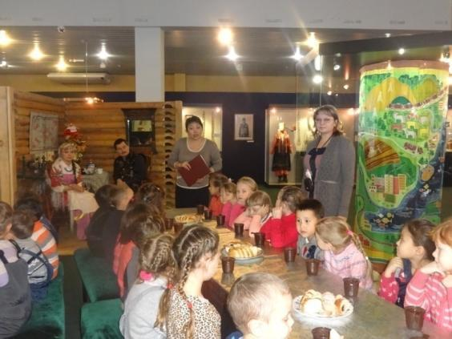

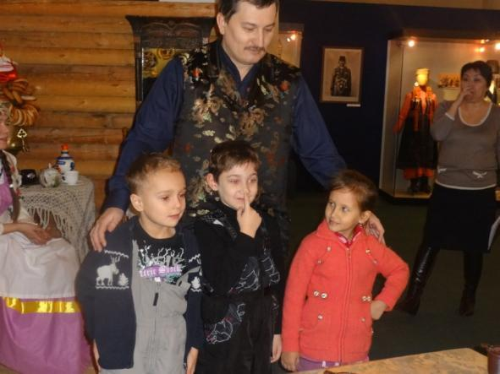

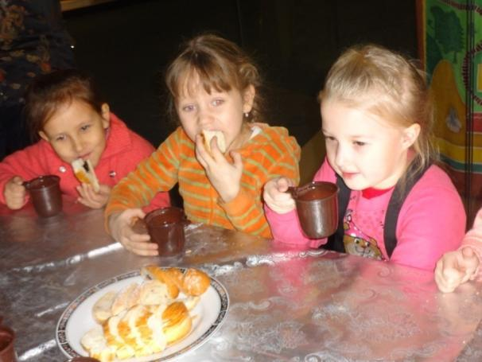

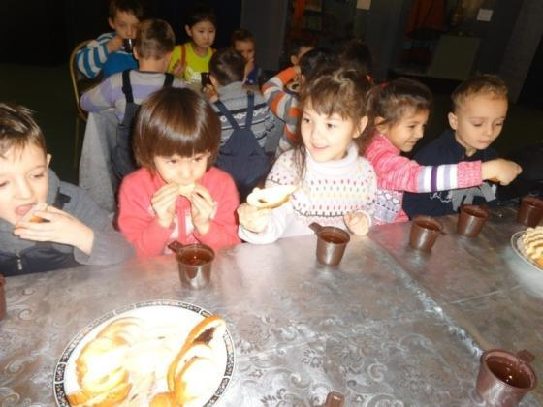

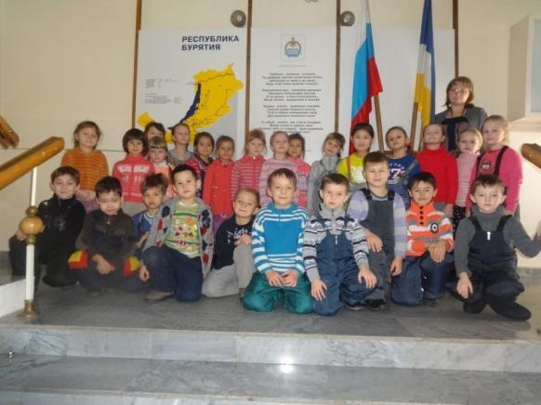
Во взаимодействии с музыкальными руководителями Ревуцкой Людмилой Евгеньевной, Усиковой Анной Геннадьевной и воспитателями подготовительной логопедической группы Ступиной Светланой Алексеевной и Каганцевой Татььяной Витальевной прошли такие мероприятия как: «Музыкальная шкатулка» (изготовление музыкальных инструментов) и мастер-класс «Крендель сахарный»
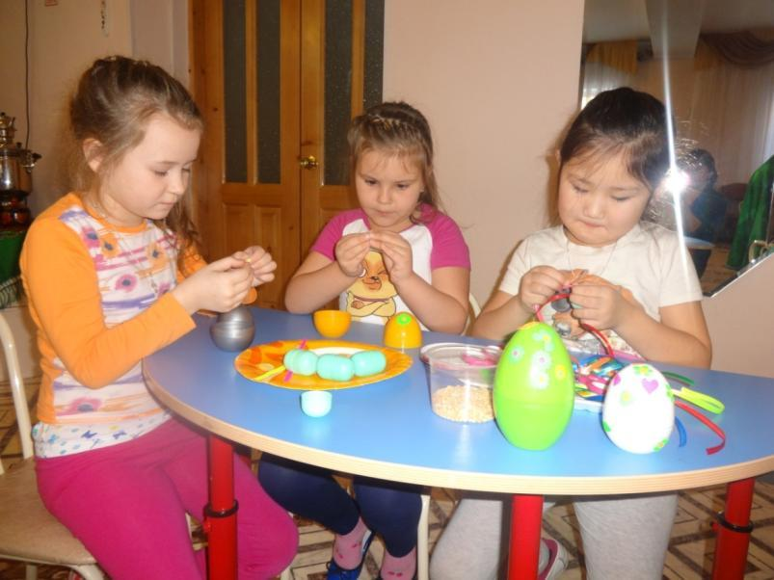

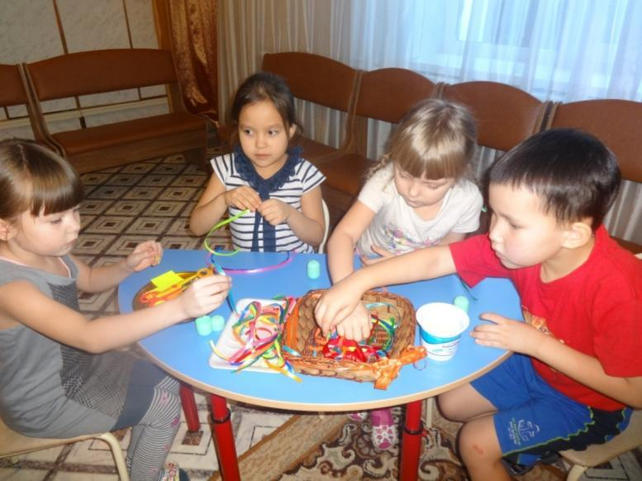
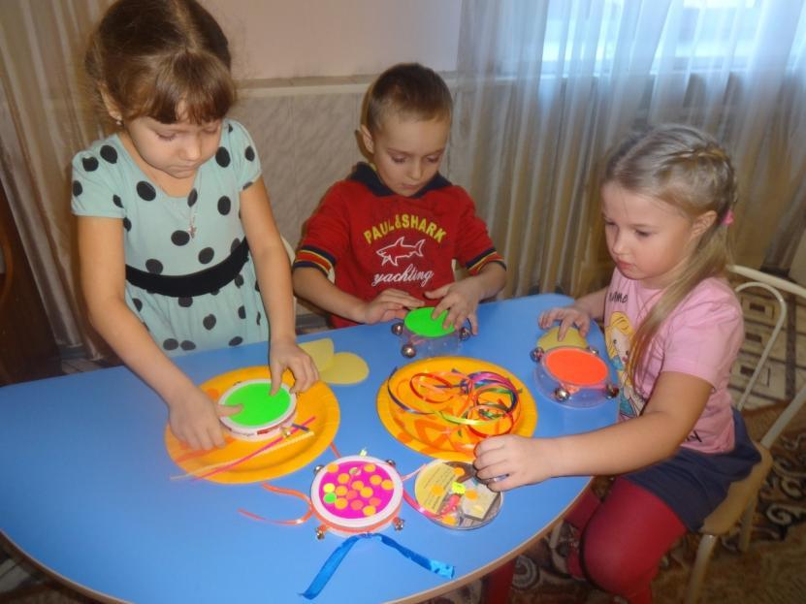

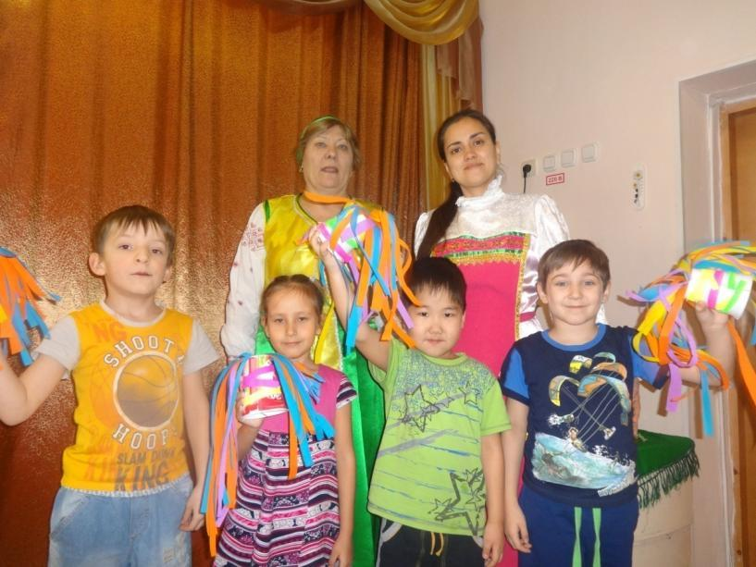

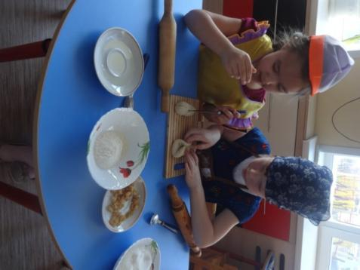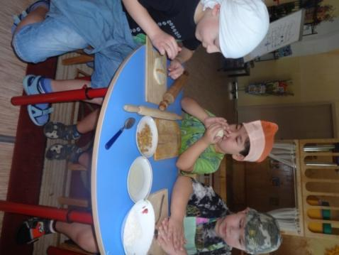
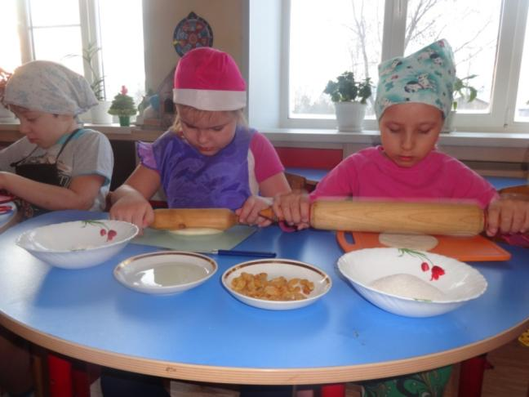
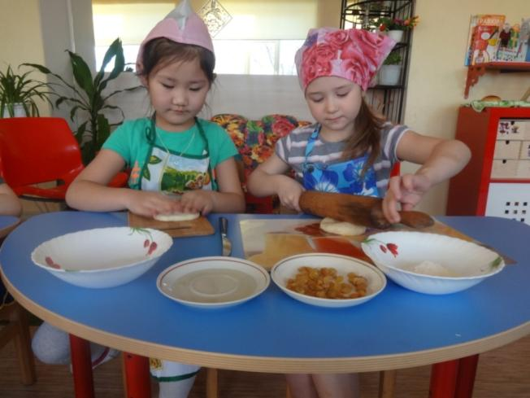

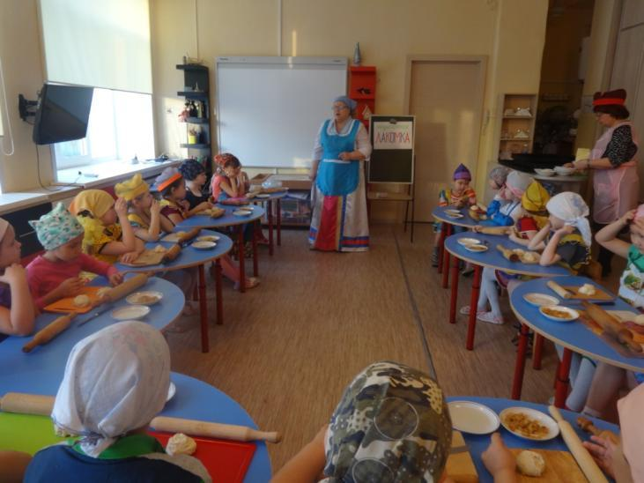

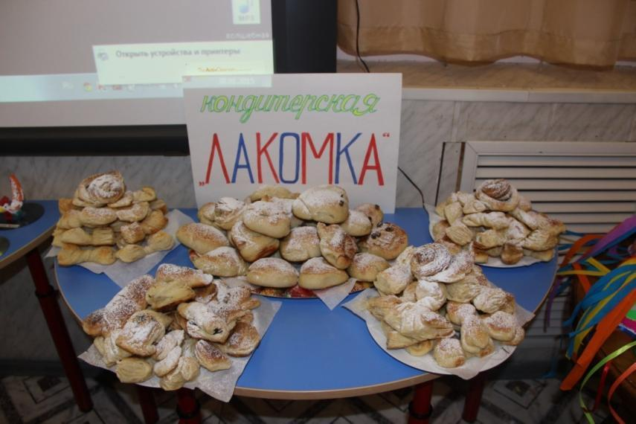

По итогам месячника русской культуры на заключительный концерт были отобраны номера ребят нашей группы: театральная минутка в исполнении Шебзухова Тимура «Колобок» для средней группы и хоровое исполнение песни «Ложкари» для ребят старших и подготовительных групп.
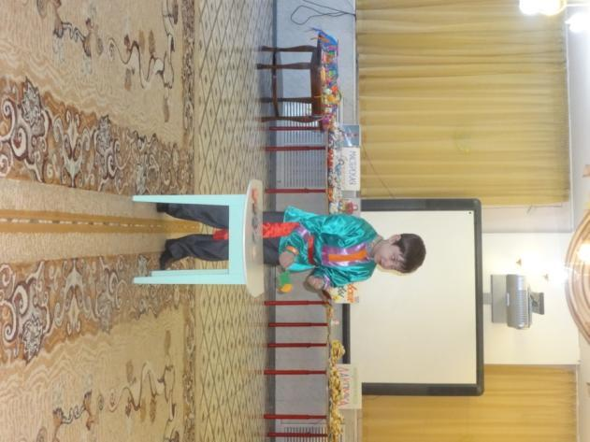
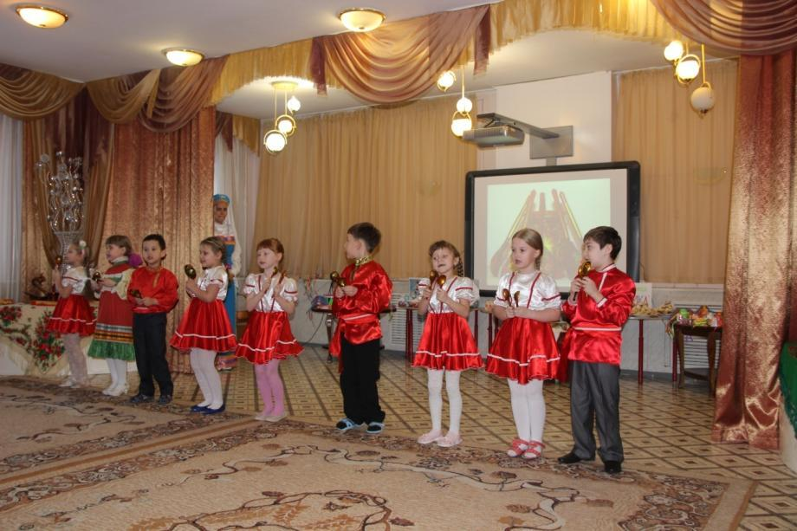

Также и педагоги детского сада исполнили песню «Россия».
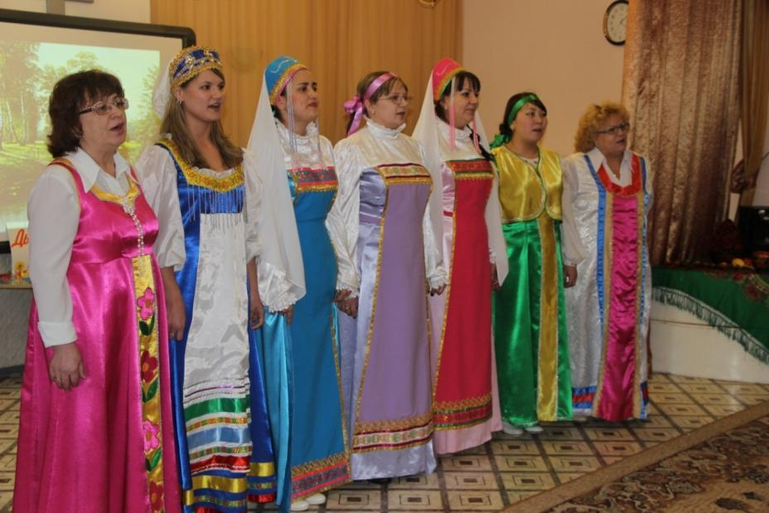

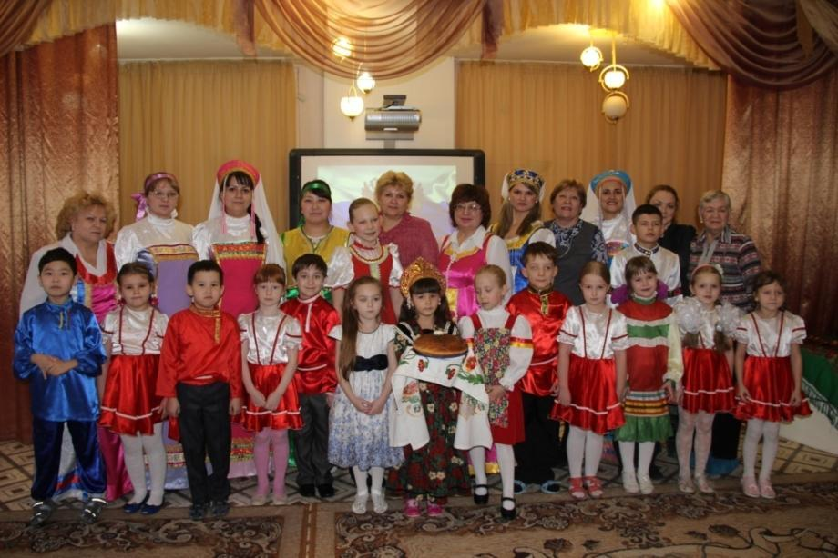

В процессе знакомства ребят с такими разными областями русской культуры, в нашей группе возник свой собственный проект. При демонстрации старинных предметов быта у ребят естественным образом возник вопрос, а что еще было? Какими предметами пользовались раньше и сейчас уже не пользуются.

Проект "Народная культура и традиции русского народов"
Вид проекта: творческий, краткосрочный, коллективный.
Участники: дети подготовительной группы.
Сроки реализации: две недели.
Образовательная область: патриотическое воспитание.
Цель проекта: Познакомить детей с традициями русского народа.
Задачи проекта:
• Расширять представление о национальной культуре русских.
• Подбор методической, научно - популярной и художественной литературы, дидактического материала с учетом его доступности восприятию детей .
• Создание образовательной - культурной среды в группе.
• Взаимодействие с родителями в совместной образовательной деятельности по реализации проекта.
• Развивать творческие способности детей.
Планируемый результат.
- Расширение представлений детей об окружающем мире.
- Обогащение представлений детей о традициях и культуре народов.
- Углубление жизненного опыта.
- Знание правил народных игр, умение в них играть.
- Повышение активности родителей и детей к изучению и уважению национальной культуры родного края и других народов.
- Актуальность
В последние годы в российской системе дошкольного образования произошли определенные позитивные перемены: обновляется содержание образования и воспитания детей, происходит переосмысление самой сущности дошкольного образования. Создать такие условия, в которых ребенок смог бы максимально самореализоваться, то есть, установить собственные отношения с обществом, историей, культурой человечества – является одной из основных задач воспитательного процесса. Сейчас уже ни у кого не вызывает сомнения, что приобщение к культуре и истории следует начинать с дошкольного возраста.
Как же ввести дошкольников в мир русской культуры? Мы начинаем с того, что понятно любому малышу — с семьи. Ведь то, что происходит в семье сейчас, происходило всегда: так же готовили, убирали в избе, ухаживали за детьми и стариками. Изменились условия жизни, предметы быта, но сохранилась суть — мама готовит, стирает, ухаживает за всеми, а папа занимается ремонтом, строительством, т. е. Занимается мужской работой.
Самый близкий и понятный вид деятельности для ребенка — это игра. Создание интерьера «Русская изба» дает возможность ребенку поиграть «во взрослую жизнь» в исторической обстановке.
Создавая атмосферу национального быта в группе, используя фольклор, знакомя с традиционными праздниками, с народным искусством русского народа, с народными играми, мы получим возможность приобщения детей к духовной культуре, пробудим у детей основы национального самосознания, национальной принадлежности, приобщим к истокам народной культуры.
1 Этап: Подготовительный
- сбор информации, подготовка наглядного материала (русская изба; русские умельцы)
- консультации для родителей («Мини — музей в группе», «Предметы быта дедушек и бабушек»);
- подбор дидактических игр.
2 Этап: Основной
- работа с детьми (организация совместной деятельности, проведение бесед, чтение художественной литературы;
- работа с родителями (организация совместной деятельности родителей и детей);
- оснащение предметно — развивающей среды (оформление группы в соответствии с темой).
3 Этап: Обобщающий
- систематизация материалов;
- создание мини — музея «Русская изба»
Таким образом, данный проект помог решить задачи эстетического, умственного, нравственно- патриотического и духовного воспитания детей через знакомство с бытом, культурой, традициями и обычаями русского народа; создать комфортные условия для познавательной деятельности детей. А также позволил осуществить активизацию творческого потенциала педагога по созданию благоприятных условий для пребывания детей в дошкольных учреждениях, по формированию гражданской позиции воспитанников и обеспечения эстетики при благоустройстве помещений ДОУ.
